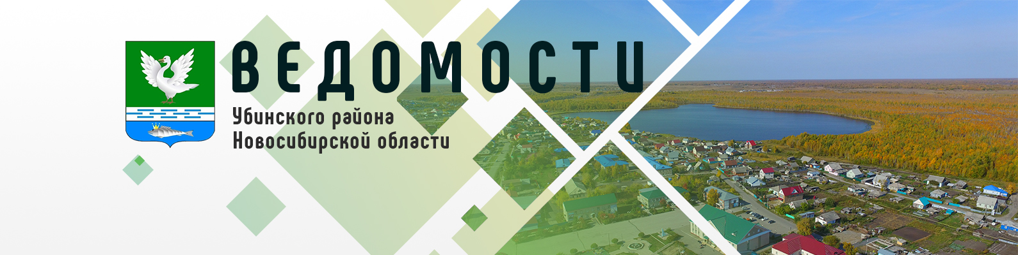

Периодическое печатное издание администрации
Убинского района Новосибирской области

10 июля 2025 года № 79

АДМИНИСТРАЦИЯ УБИНСКОГО РАЙОНА
НОВОСИБИРСКОЙ ОБЛАСТИ

ПОСТАНОВЛЕНИЕ

с. Убинское

от 09.07.2025 № 391-па

О создании комиссии по вопросам собираемости
налоговых и неналоговых доходов в бюджет Убинского района
Новосибирской области

В целях своевременного поступления доходов в консолидированный бюджет Убинского района Новосибирской области и организации эффективного взаимодействия с территориальными органами исполнительной власти по вопросам повышения эффективности работы с убыточными организациями, находящимися на территории Убинского Новосибирской области, администрация Убинского района Новосибирской области п о с т а н о в л я е т:
1. Образовать межведомственную комиссию по вопросам собираемости налоговых и неналоговых доходов в бюджет Убинского района Новосибирской области (далее - комиссия).
2. Утвердить прилагаемые Положение о комиссии и ее состав.
3. Контроль исполнения постановления возложить на первого заместителя главы администрации Убинского района Новосибирской области Аккуратнову О.В.
4. Опубликовать постановление в периодическом печатном издании администрации Убинского района Новосибирской области «Ведомости Убинского района Новосибирской области».

Глава Убинского района
Новосибирской области О.Ф. Конюк

УТВЕРЖДЕНО
постановлением администрации
Убинского района
Новосибирской области
от 09.07.2025 № 391-па

ПОЛОЖЕНИЕ
о комиссии по вопросам собираемости налоговых и неналоговых
доходов в бюджет Убинского района Новосибирской области

1. Общие положения

1. Комиссия по вопросам собираемости налоговых и неналоговых доходов в бюджет Убинского района Новосибирской области (далее – комиссия), является координационным органом при администрации Убинского района Новосибирской области, созданным в целях организации эффективного взаимодействия органов местного самоуправления Убинского района Новосибирской области (далее – органы местного самоуправления), территориальных органов исполнительной власти и организаций всех форм собственности по вопросам собираемости налоговых и неналоговых доходов, а также повышения эффективности работы с убыточными организациями, находящимися на территории Убинского района Новосибирской области.
2. Комиссия в своей деятельности руководствуется Конституцией Российской Федерации, действующим законодательством Российской Федерации, законодательством Новосибирской области, а также настоящим Положением.

2. Задачи комиссии

Основными задачами комиссии являются:
1) анализ состояния задолженности налогоплательщиков в консолидированный бюджет Убинского района Новосибирской области и причин убыточности организаций в отраслях экономики Убинского района Новосибирской области;
2) подготовка предложений по обеспечению уплаты налогов налогоплательщиками в объеме начисленных текущих платежей и сокращению недоимки, по решению вопросов повышения уровня рентабельности и эффективности работы убыточных организаций;
3) организация практического взаимодействия органов исполнительной власти, местного самоуправления, территориальных органов федеральных органов исполнительной власти в сфере повышения рентабельности убыточных организаций.

3. Основные права комиссии

Комиссия в пределах своей компетенции имеет право:
1) принимать решения по вопросам, относящимся к компетенции комиссии;
2) приглашать на свои заседания руководителей территориальных органов исполнительной власти, органов местного самоуправления, руководителей организаций и иных заинтересованных лиц по вопросам, относящимся к компетенции комиссии;
3) запрашивать у территориальных органов исполнительной власти, органов местного самоуправления, организаций всех форм собственности информацию, необходимую для работы комиссии;
4) рассматривать на заседаниях комиссии результаты проверок, проводимых налоговыми органами, организаций, заявляющих в бухгалтерской и налоговой отчетности убытки;
5) обеспечивать практическое взаимодействие с комиссиями муниципальных образований поселений по вопросам повышения эффективности работы с убыточными организациями.

4. Организация деятельности комиссии

1) Комиссию возглавляет председатель, который руководит ее деятельностью. В случае отсутствия председателя комиссии руководство возлагается на заместителя председателя комиссии.
2) Заседания комиссии проводятся не реже одного раза в квартал.
Обеспечение деятельности комиссии осуществляют структурные подразделения администрации Убинского района Новосибирской области, управление финансов и налоговой политики Убинского района Новосибирской области совместно с межрайонной инспекцией ФНС России № 18 по Новосибирской области.
3) Заседание комиссии считается правомочным, если на нем присутствует не менее половины членов комиссии.
Решения комиссии принимаются большинством голосов присутствующих на заседании членов комиссии путем открытого голосования.
В случае равенства голосов членов комиссии решающим является голос председательствующего на комиссии или его заместителя.
4) Решения комиссии оформляются протоколом, который подписывает председатель комиссии, а в его отсутствие - заместитель председателя комиссии.
5) Повестку заседания комиссии определяет председатель комиссии в соответствии с предложениями территориальных органов исполнительной власти.

ПРИЛОЖЕНИЕ
к постановлению администрации Убинского района
Новосибирской области
от 07.07.2025 № 390-па

СОСТАВ
комиссии по вопросам собираемости
налоговых и неналоговых доходов в бюджет
Убинского района Новосибирской области

Аккуратнова  Ольга Викторовна | — | первый заместитель главы администрации Убинского района Новосибирской области, председатель комиссии;
Нагога  Евгения Сергеевна | — | начальник управления экономики и планирования, имущества и земельных отношений администрации Убинского района Новосибирской области, заместитель председателя комиссии;
Кокеева  Галина Александровна | — | главный специалист по трудовым отношениям управления экономики и планирования, имущества и земельных отношений администрации Убинского района Новосибирской области, секретарь комиссии;
Говаруха  Татьяна Владимировна | — | начальник управления финансов и налоговой политики Убинского района Новосибирской области (по согласованию);
Прудникова  Светлана  Геннадьевна | — | руководитель клиентской службы (на правах группы) в Убинском районе отделения Социального Фонда России по Новосибирской области (по согласованию);
Лобыня  Сергей Петрович | — | заместитель прокурора Убинского района Новосибирской области (по согласованию);
Сологуб  Ирина Юрьевна | — | заместитель начальника межрайонной инспекции ФНС России № 18 по Новосибирской области.

